共思 共享 共成长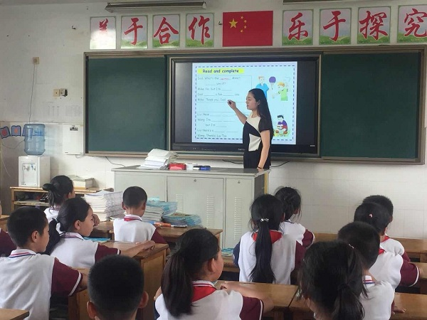
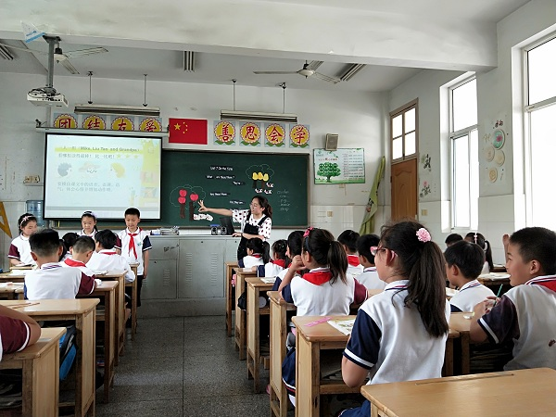
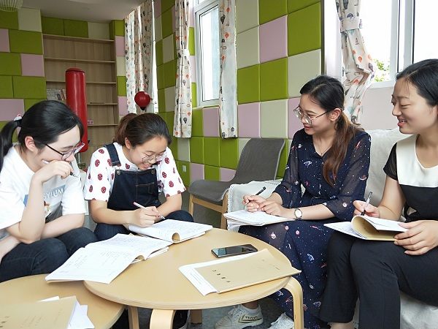
6月5日下午，小学部英语组成员集聚三4班，共同研讨陈晴老师带来的Unit 7 《On the farm》。陈晴老师作为第一年工作的新老师，经过一年的打磨，已经快速地成长，对课堂的掌控力相较开学期初有了很大的进步。
在上课前，三年级英语教研组就这一单元进行整体的分析和解读。随后，在同年级中进行了两次的试上。根据试上的反馈，同年级组对教案进行了重建，重建主要在本课时的重难点。针对重点句型 What are these? What are those? Are these ...? Are those ...?要让学生在阅读文本过程中，划出，引导学生理解其意义。并且能够区分What’s this ? What’s that? 最后实现综合运用，学生能够根据教室或身边的物品，准确地用这些句子提问。
课后，教研组成员对这节课提出自己的建议。在读环节，时间花费较多，建议缩短时间，改变读的方式，让学生读得更有效。重难点要明确地展示给学生，仅仅靠感知还不够，要让学生在感知中理解，在理解中运用。
第二节课是张丽惠老师带来的新基础课堂普查的重建课。基于专家的建议，张老师以野餐为主题，将三个板块的教学进行串联，分别设计成野餐前、野餐中和野餐后三个板块，并紧紧围绕本单元的核心句型What's the matter? I'm…展开教学。整节课主题明确、结构开放、过程清晰自然、重难点突出，效果还是比较好的，如果课堂能够在重心下移方面再做足一点，就更加能够体现新基础的理念了。
英语组在共思、共享中共成长。
（图文：徐聂鑫 黄华 陈晴 审核：黄华 ）

